資工四 B0843026 謝奇容

遊戲影片：<https://youtu.be/7-Gf_bHEYR0>

遊戲介紹：

1. 開始頁面：

* 一張含有 日曆 的圖片

  自動產生的描述顯示遊戲名稱與遊玩方法，點擊START按鈕後開始遊戲

遊戲開始頁面

1. 遊戲頁面：

* 背景會無限輪迴，背景音樂也會無限輪迴
* 左上角顯示血條，右上角顯示分數和等級
* 太空船初始位置為靠底置中
* 使用鍵盤的WASD鍵控制太空船移動
* 點擊滑鼠，會讓太空船發射砲彈，無法透過長按不斷發射。發射子彈時會撥放發射音效
* 畫面上會隨機出現一個寶箱，太空船撞到寶箱時，若血條有空，會補一格血，否則會得到50分。撞到寶箱時會撥放金幣音效
* 敵機有兩種，會透過亂數隨機出現，並從畫面上方飛到下方。若太空船撞到敵機，敵機會爆炸，並扣一格血。若子彈撞到敵機，敵機與子彈會爆炸，得到10分。敵機爆炸時會撥放爆炸音效
* 畫面頂端中間有三個按鈕，左邊的喇叭按鈕，控制背景音樂是否播放，中間音符按鈕，控制音效是否播放，右邊暫停按鈕可以暫停遊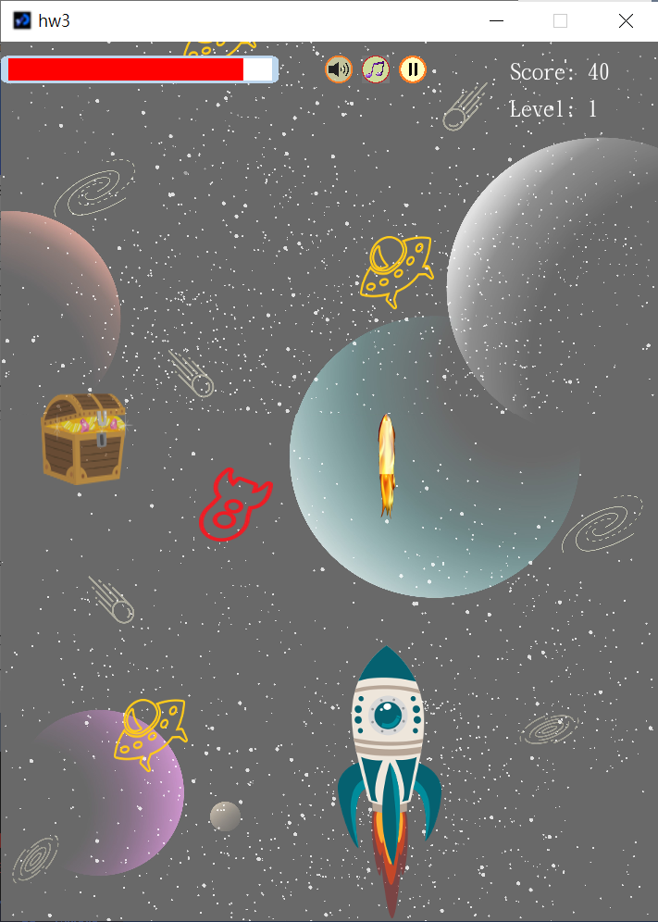戲
* 根據分數增加，等級會提升，不同等級敵機出現的頻率和掉落速度不同，當敵機掉落速度增加，太空船移動速度也會增加
* 遊戲內文字使用標楷體，讓中文字與英文字能同時顯示，也不受不同電腦的影響

遊戲頁面

* 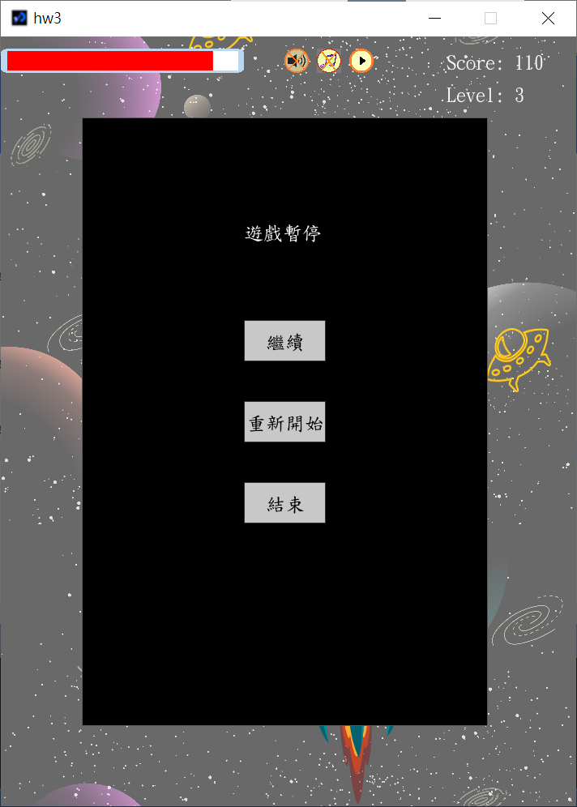點擊暫停按鈕後，遊戲及背景音樂會暫停，並跳出暫停視窗，可以選擇繼續遊戲、重新開始一局新遊戲，或結束遊戲。選擇繼續會回到剛剛的遊戲中，選擇重新開始，會開始一局新的遊戲，選擇結束，會關閉視窗
* 當靜音音效與背景音樂時，按鈕會有靜音的圖示

遊戲暫停頁面

1. 結果頁面：

* 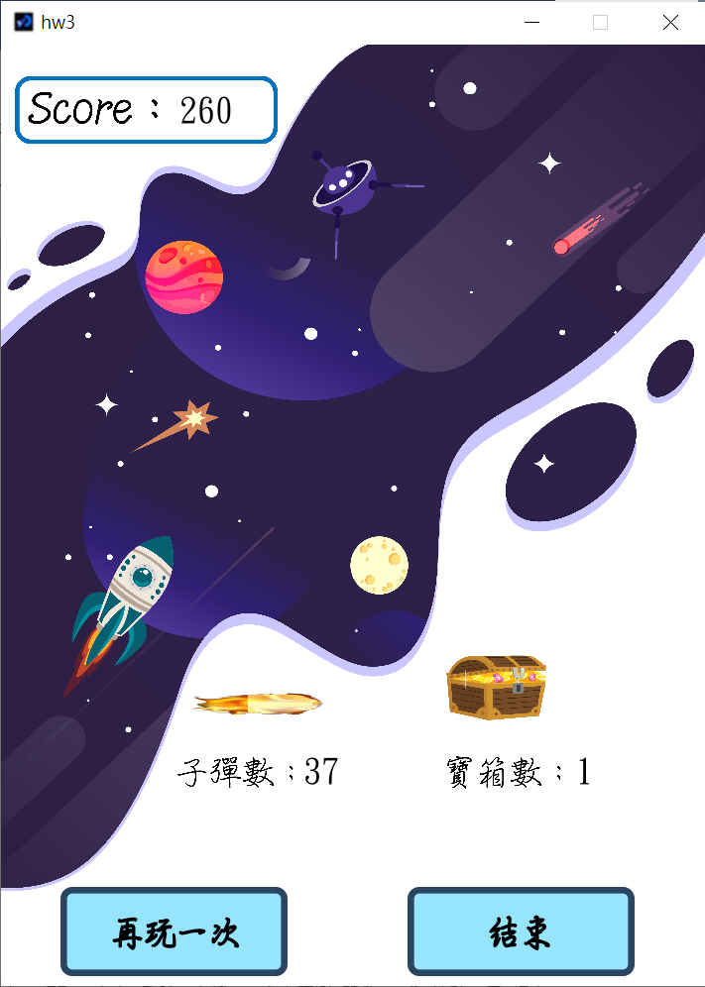顯示得分、使用的子彈數量、撞到的寶箱數量
* 下方有再玩一次與結束的按鈕，選擇再玩一次會再次開始遊戲，選擇結束會關閉視窗

遊戲結果頁面